Základní škola Olomouc

příspěvková organizace

Mozartova 48, 779 00 Olomouc

tel.: 585 427 142, 775 116 442; fax: 585 422 713

e-mail: kundrum@centrum.cz; www.zs-mozartova.cz

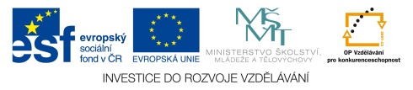

Projekt: ŠKOLA RADOSTI, ŠKOLA KVALITY
Registrační číslo projektu: CZ.1.07/1.4.00/21.3688

EU PENÍZE ŠKOLÁM
Operační program Vzdělávání pro konkurenceschopnost

Autor: | Mgr. Kateřina Jechová, Ph.D.
Vzdělávací oblast: | Jazyk a jazyková komunikace
Vzdělávací obor: | Cizí jazyk
Vyučovací předmět: | Německý jazyk
Ročník: | 7.
Tematická oblast: | Konverzační témata
Téma hodiny: | Meine Familie 2
Označení DUM: | VY_32_INOVACE_33.14.JEC.NJ.7
Vytvořeno: | 10. 01. 2014


Das Arbeitsblatt – meine familie
1. Ergänze richtig die Buchstaben! Doplň správně slova.
_er Br_d_r
de_ O_k_l
d_e M_tt_r

di_ E_te_n
d_e Sch_est_r
de_ Ne_ _e

d_r O_a
d_r C_usi_
de_ V_t_r

di_ C_usin_
d_e N_cht_
di_ T_nt_

2. Schreib die Antonyme! Napiš opaky.
die Tante
der Opa

die Nichte
der Bruder
der Cousin
der Sohn
die Mutter
die Uroma

die Frau
der Junge

3. Ergänze „mein“ oder „meine“! Doplň „mein“ nebo „meine“.
a) Das ist ______ Vater. b) Das ist _______ Opa. c) Das sind ______ Eltern. d) Das ist _____ Tante. e) Das ist _______ Bruder. f) Das ist ______ Onkel. g) Das ist _______ Oma. h) Das ist _____ Schwester. i) Das ist _______ Kusine. j) Das ist ______ Familie.
4. Ergänze und dann lies den Dialog! Doplň a pak přečti dialog.
ist heißt wer meine wie mein
- Wer ist das auf dem Foto?
- Das ist Mutter.
- Wie sie?
- Ihr Name ist Pavla.
- Und alt ist deine Mutter?
- Sie ist 36 Jahre alt.
- Und wer gleich neben der Mutter?
- Na, das ist Bruder Peter.
- Und ist ganz links auf dem Foto?
- Das ist meine Oma. Sie ist alt aber sehr nett.
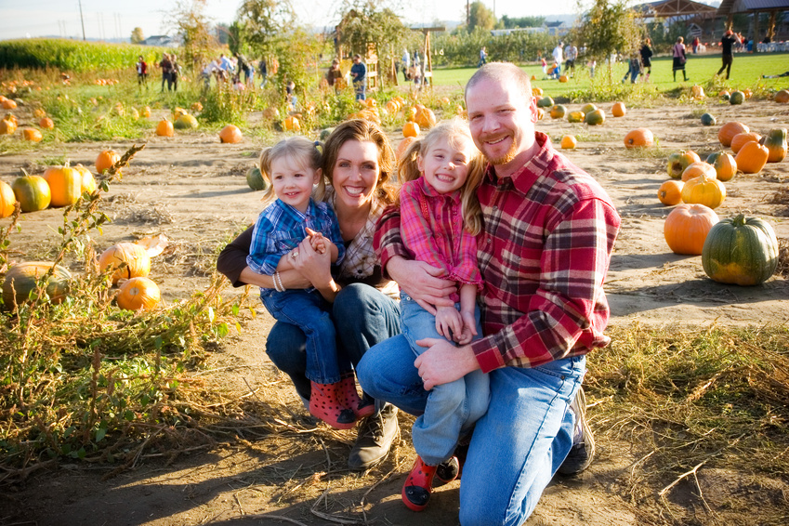
5. Kannst du schon das Familienfoto beschreiben? Umíš už popsat rodinnou fotografii?

Auf dem Foto ist / sind ______________________________________________________________________________________________________________________________________________________________________________________________________________________________________________________
Beantworte die Fragen!
Wo ist gerade die Familie?
Wer ist auf dem Familienfoto?

Wer ist auf dem Familienfoto?
Wer ist auf dem Familienfoto?

Wer ist auf dem Familienfoto am jüngsten?

Wie viel Personen siehst du auf dem Foto?
Wer ist auf dem Familienfoto?

Wie alt ist die Mutter? Was meinst du?
Wer ist auf dem Familienfoto?

Wie alt ist der Vater? Was meinst du?
Wer ist auf dem Familienfoto?

Wie alt sind die Kinder?

6. Verbinde die passenden Antworten zu den Fragen! Přiřaď odpovídající odpověď k otázkám.
a) Meine Oma ist 60 Jahre alt.
1. Wie heißt deine Mutter?
b) Meine Schwester spielt Tennis.) Ich komme aus Tschechien.
2. Wo wohnt deine Familie?
3. Was mag dein Vater?
c) Meine Mutti mag lila.
4. Hast du einen Bruder?
d) Sie heißt Marta.
5. Wie alt ist deine Oma?
e) Meine Familie wohnt in Brünn.
6. Woher kommt deine Tante?
f) Ja, ich habe einen Bruder Filip.
7. Welche Farbe mag deine Mutti?
g) Mein Vater mag Fußball.
h) Meine Tante kommt aus Deutschland.
8. Was spielt deine Schwester?

1. | 2. | 3. | 4. | 5. | 6. | 7. | 8.
Schreib die Lösung!

7. Lies den Text und dann beantworte die Fragen! Přečti si text a pak zodpověz dotazy.
Meine Familie
Hallo, ich heiße Petra und ich bin 13 Jahre alt. Ich komme aus Tschechien und ich wohne mit meiner Familie in Brünn. Meine Familie ist super! Meine Familie bilden meine Mutter, mein Vater, mein Bruder und mein Hund Alex. Meine Mutter heißt Karla, sie ist sehr nett. Sie arbeitet als Lehrerin und mein Vater ist Manager in seiner Firma. Ich spiele gern Tennis. Zu Hause höre ich oft Musik – ich habe viele CDs. Zu unserer Familie gehört auch mein Hund Alex. Er ist 3 Jahre alt und hat braune Farbe. Er spielt gern mit dem Ball.
Marian ist mein Bruder, er spielt Fußball. Marians Freund Denis spielt Baseball und Schach. Ich mag meine Familie.

Ist das richtig (R) oder falsch (F)?
- Petra ist vierzehn Jahre alt.  - Petras Familie wohnt in Olmütz.  - Petra spielt Tennis und hat zu Hause einen Hund.  - Marian hat zu Hause viele CDs.  - Petras Bruder spielt gut Fußball.  - Der Vater von Petra arbeitet als Manager.  - Alex hat schwarze Farbe.  - Petras Mutter arbeitet als Lehrerin.  - Denis spielt nicht Schach. | R  R  R  R  R  R  R  R  R | F  F  F  F  F  F  F  F  F
8. Jetzt schreib 6 Sätze über deine Familie! Nyní napiš 6 vět o své rodině.
1.
2.
3.
4.
5.
6.
Das Arbeitsblatt – meine familie
DIE LÖSUNG
1. Ergänze richtig die ff
der Bruder
der Onkel
die Mutter

die Eltern
die Schwester
der Neffe

der Vater
der Opa
der Cousin

die Cousine

die Nichte
die Tante

2. Schreib die Antonyme! Napiš opaky.
der Onkel
die Tante
die Oma
der Opa

die Schwester
der Neffe
die Nichte
der Bruder
die Cousine die Kusine

die Kusine
der Cousin
die Tochter
der Sohn
der Vater
die Mutter
der Uropa
die Uroma

das Mädchen
der Mann
die Frau
der Junge

3. Ergänze „mein“ oder „meine“! Doplň „mein“ nebo „meine“.
a) Das ist mein Vater. b) Das is mein Opa. c) Das sind meine Eltern. d) Das ist meine Tante. e) Das ist mein Bruder. f) Das ist mein Onkel. g) Das ist meine Oma. h) Das ist meine Schwester. i) Das ist meine Kusine. j) Das ist meine Familie.
4. Ergänze und dann lies den Dialog! Doplň a pak přečti dialog.
ist heißt wer meine wie mein
- Wer ist das auf dem Foto?
- Das ist Mutter.
meine
- Wie sie?
heißt
- Ihr Name ist Pavla.
- Und alt ist deine Mutter?
wie
- Sie ist 36 Jahre alt.
- Und wer gleich neben der Mutter?
ist
- Na, das ist Bruder Peter.
mein
- Und ist ganz links auf dem Foto?
wer
- Das ist meine Oma. Sie ist alt aber sehr nett.
5. Kannst du schon das Familienfoto beschreiben? Umíš už popsat rodinnou fotografii?

Auf dem Foto ist / sind
Auf dem Foto ist die Familie. Die Familie bilden die Eltern und zwei Kinder. die Eltern sind etwa 35 Jahre alt. Links ist die Mutter mit der ersten Tochter und rechts ist der Vater mit der zweiten Tochter. Sie sind gerade auf dem Sportplatz. Die Familie ist sympathisch.
Beantworte die Fragen!
Wo ist gerade die Familie?
Wer ist auf dem Familienfoto?

Wer ist auf dem Familienfoto?
Wer ist auf dem Familienfoto?

Wer ist auf dem Familienfoto am jüngsten?

Wie viel Personen siehst du auf dem Foto?
Wer ist auf dem Familienfoto?

Wie alt ist die Mutter? Was meinst du?
Wer ist auf dem Familienfoto?

Wie alt ist der Vater? Was meinst du?
Wer ist auf dem Familienfoto?

Wie alt sind die Kinder?

6. Verbinde die passenden Antworten zu den Fragen! Přiřaď odpovídající odpověď k otázkám.
a) Meine Oma ist 60 Jahre alt.
1. Wie heißt deine Mutter?
b) Meine Schwester spielt Tennis.) Ich komme aus Tschechien.
2. Wo wohnt deine Familie?
3. Was mag dein Vater?
c) Meine Mutti mag lila.
4. Hast du einen Bruder?
d) Sie heißt Marta.
5. Wie alt ist deine Oma?
e) Meine Familie wohnt in Brünn.
6. Woher kommt deine Tante?
f) Ja, ich habe einen Bruder Filip.
7. Welche Farbe mag deine Mutti?
g) Mein Vater mag Fußball.
h) Meine Tante kommt aus Deutschland.
8. Was spielt deine Schwester?

1. | 2. | 3. | 4. | 5. | 6. | 7. | 8.
d | e | g | f | a | h | c | b
Schreib die Lösung!

7. Lies den Text und dann beantworte die Fragen! Přečti si text a pak zodpověz dotazy.
Meine Familie
Hallo, ich heiße Petra und ich bin 13 Jahre alt. Ich komme aus Tschechien und ich wohne mit meiner Familie in Brünn. Meine Familie ist super! Meine Familie bilden meine Mutter, mein Vater, mein Bruder und mein Hund Alex. Meine Mutter heißt Karla, sie ist sehr nett. Sie arbeitet als Lehrerin und mein Vater ist Manager in seiner Firma. Ich spiele gern Tennis. Zu Hause höre ich oft Musik – ich habe viele CDs. Zu unserer Familie gehört auch mein Hund Alex. Er ist 3 Jahre alt und hat braune Farbe. Er spielt gern mit dem Ball.
Marian ist mein Bruder, er spielt Fußball. Marians Freund Denis spielt Baseball und Schach. Ich mag meine Familie.

Ist das richtig (R) oder falsch (F)?
- Petra ist vierzehn Jahre alt.  - Petras Familie wohnt in Olmütz.  - Petra spielt Tennis und hat zu Hause einen Hund.  - Marian hat zu Hause viele CDs.  - Petras Bruder spielt gut Fußball.  - Der Vater von Petra arbeitet als Manager.  - Alex hat schwarze Farbe.  - Petras Mutter arbeitet als Lehrerin.  - Denis spielt nicht Schach. | R  R  R  R  R  R  R  R  R | F  F  F  F  F  F  F  F  F
8. Jetzt schreib 6 Sätze über deine Familie! Nyní napiš 6 vět o své rodině.
1. Ich heiße Dominik und bin 14 Jahre alt.
2. Meine Familie ist nicht groß, aber sie ist sympathisch.
3. Meine Familie bilden meine Mutti, mein Vati, meine Schwester Nikola und mein Hund Monty.
4. Ich habe auch eine Oma Marie und einen Opa Josef. Sie wohnen auf dem Lande.
5. Mein Vati spielt Golf und meine Mutti tanzt gern.
6. Ich liebe meine Familie.

Základní škola Olomouc

příspěvková organizace

Mozartova 48, 779 00 Olomouc

tel.: 585 427 142, 775 116 442; fax: 585 422 713

e-mail: kundrum@centrum.cz; www.zs-mozartova.cz

Seznam použité literatury a pramenů:

FIŠAROVÁ, O., ZBRANKOVÁ, M. Deutsch mit Max 1. Němčina – učebnice pro základní školy a víceletá gymnázia. Plzeň : Nakladatelství Fraus, 2006. ISBN 80-7238-531-3. s. 25-32.

FIŠAROVÁ, O., Zbranková, M. Pracovní sešit pro základní školy a víceletá gymnázia. Deutsch mit Max 1. díl – pracovní sešit s přílohou - přehled učiva. Plzeň : Nakladatelství Fraus, 2006. ISBN 80-7238-532-1. s. 18-25.

Použité zdroje:

Obrazový materiál je použit z galerie obrázků a klipartů Microsoft Office.

